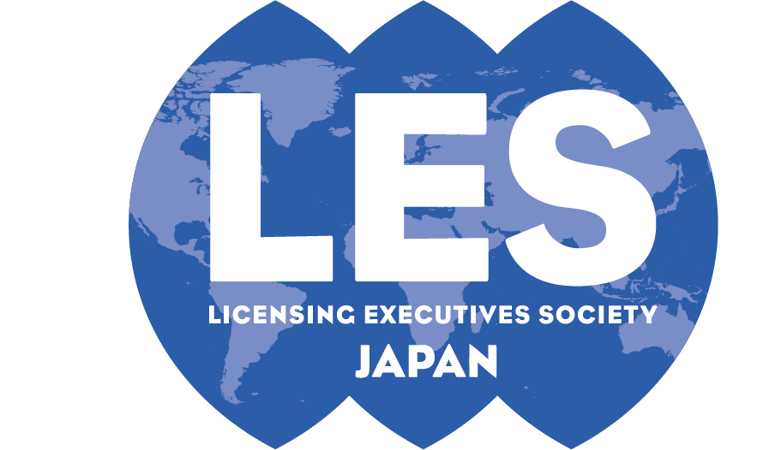
2021年1月29日

会員各位
日本ライセンス協会 関西研修委員会
〒550-0004 大阪市西区靱本町1-8-4
大阪科学技術センター内
TEL.06-6443-5320 FAX.06-6443-5319

第４４４回 関西月例研究会（ＷＥＢ開催）
「米国トレードシークレット： 課題と保護対策
(Trade Secrets: Issues and Protective Measures)」

開催日： ２０２１年３月３日（水）０９：３０－１２：３０
場 所： ＷＥＢ開催（Ｚｏｏｍ利用）
講 師： Wiggin and Dana LLP Joseph Casino, Michael Kasdan, Thomas Landman 様

拝啓 会員の皆様方には益々ご清栄のこととお慶び申し上げます。
また、平素より当協会の活動にご協力、ご支援を賜り厚く御礼申し上げます。

さて、本月例研究会は、「米国トレードシークレット： 課題と保護対策」と題し、Wiggin and Dana LLP Joseph Casino氏、Michael Kasdan氏、Thomas Landman氏をお招きしてご講演いただくこととなりました。

近年、米国においてトレードシークレット法の分野が益々重要になってきている。海外での製造への依存、企業間の事業提携、また企業間における従業員の転職が増加しているため、トレードシークレットに関する課題が激増しています。

このような背景の下、今回、米国トレードシークレット法を中心として、国内法との違い及び類似性も交え、トレードシークレットに関する課題と保護対策についてお話しいただきます。聴講の皆様方におきましては、米国におけるトレードシークレット、その権利行使及びトレードシークレットの適切な管理について、より深くご理解いただけるものと思います。
なお、本講演は、英語で行われますが、日本語の逐語訳がなされます。

本講演は、企業の知財担当者のみならず、広く知財、法務、ライセンス、事業開発等の実務に関わる方々にとっても、示唆に富む有用な情報が得られる機会と思われます。会員の皆様の多数のご参加をお待ちしております。
また、月例研究会の終了後に懇親会は開催しませんが、１５分程度のフリーディスカッションタイム（質疑応答）をご用意いたします。是非、ご都合をお付けの上、講師へのご質問等をお願いいたします。
敬具

＊当協会から振込先をご案内いたしますので、５営業日前（2/24）までに参加費をお支払いください。
期限までに入金が確認できない場合は、ご参加いただくことができません。入金が確認できた方には、３営業日前（2/26）までに、メールにてＺｏｏｍの事前登録のご案内と資料をお送りいたします。
なお、資料送付後のキャンセル・返金はお請けいたしかねますので、あらかじめご了承ください。
＊本研究会の受講には、Ｚｏｏｍのインストールと事前登録が必要です。ブラウザからはご参加いただけません。使用するデバイス（PC、タブレット、スマートフォン等）に事前にＺｏｏｍをインストールし、３営業日前（2/26）にお送りするURLより事前登録を行ってください。
＊Ｚｏｏｍを初めて利用される方は、事前に(https://zoom.us/test)より接続テストを行い、ご自身のデバイスから接続できることをご確認いただけましたら幸いです。
＊お申込み１件につき、１名様のみ参加可能です。複数台のＰＣ･デバイスを接続すること、１台のＰＣ･デバイスから複数名で参加すること、講演内容の録画・録音・画面キャプチャは行わないでください。
＊開催５分前までに接続してください（３０分前から接続可能です）。
＊通信状況の不調が生じた場合に再放映を行う目的で、当協会において講演部分を録画させていただくことがございます（データの提供は行われません）。
＊講演中はカメラ・マイクをオフにしてください。
＊誠に申し訳ございませんが、本研究会は、ＷＥＢ開催のため、日本弁理士会の継続研修としての単位認定を受けることができません。

講師略歴
Joseph Casino氏
Wiggin and Dana LLPのパートナー弁護士であり、知的財産グループのリーダーを担当。多くのUSPTO紛争、複雑なライセンス、特許マネタイゼーション、特許ポートフォリオ構築、全世界知財戦略等についてクライアントへのアドバイスを実施。複数の日本の大手企業の代理人をし、日本駐在の経験もある。家電、航空、コンピュータ、電気自動車、半導体、携帯電話、医療機器、電池技術など様々な技術分野において過去１５０件を超える事件を担当。IAM Strategy 300及びSuper Lawyerにて世界の優秀IP戦略家として掲載。ブルックリン大学コンピュータサイエンス学科、ブルックリンロースクール出身。
Michael Kasdan氏
同事務所のパートナー弁護士であり、特許、商標、著作権、トレードシークレットの分野でライセンシング及びマネタイゼーションを含む広範囲のアドバイスを、企業の知的財産の最大化のためにクライアントに対して提供。また、連邦裁判所、USPTO、ITC、仲裁・調停機関において被告側、原告側代理人として両方の立場で経験を積む。日本駐在の経験もあり、大手企業のみならず、スタートアップ企業への支援も行う。IAM Strategy 300及びSuper Lawyerにて世界の優秀IP戦略家として掲載。ニューヨーク大学ロースクールにおいて知的財産法の助教授として教鞭も執る。ペンシルバニア大学電子工学科、ニューヨーク大学ロースクール出身。
Thomas Landman氏
同事務所のアソシエイト弁護士。日本で半導体検査装置のメーカー、及びモトローラのデジタル信号処理技術部門にて技術者として勤務。ここで培った技術と日本語のスキルを活かし、日本企業が関係した独禁法、PL法、特許法関連の多くの訴訟事件について法律事務所を支援。また、パテントエージェントとしてもニューヨークの同事務所を含む特許事務所にて勤務。コーネル大学電子工学科、マンハッタン音楽大学、ブルックリンロースクルール出身。

１．[研究会]
開催日： ２０２１年３月３日（水）０９：３０－１２：３０
場 所： ＷＥＢ開催（Ｚｏｏｍ利用）
講 師： Wiggin and Dana LLP カシノ弁護士、カスダン弁護士、ランドマン弁護士
司 会： 関西研修委員 小林 和弘（弁護士法人大江橋法律事務所）
参加費： 正会員４,０００円（同一組織のメンバーを含む）、継続会員１,５００円
一般８，０００円

２．［懇談会］
なし（１５分程度のフリーディスカッションタイムをご用意いたします）

３．［参加申し込み］
- 申込期限：２０２１年２月１８日（木）
＊LESJウェブサイト【http://www.lesj.org/workshop/monthly/west.php】よりお願いします
（LESJウェブサイト以外からのお申込みは受け付けておりません）

